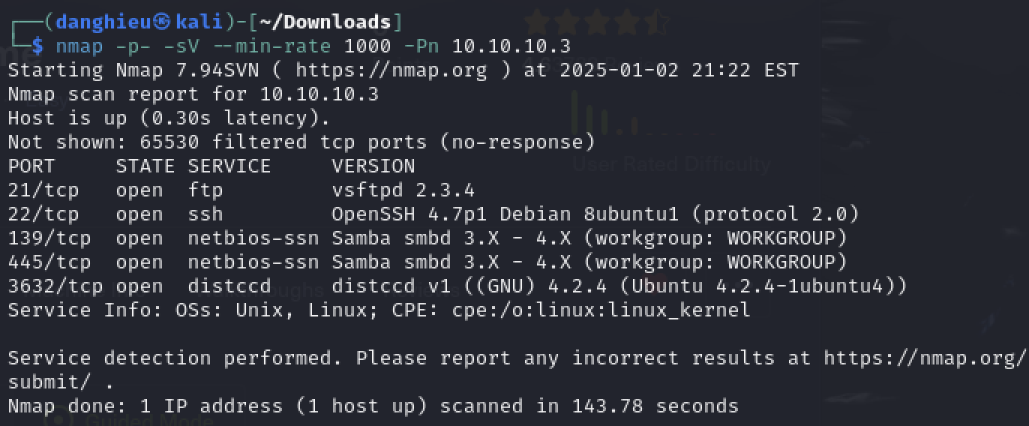

Có 1 CVE liên quan đến vsftpd 2.3.4 nhưng khai thác không thành công

Có 1 CVE liên quan đến distccd 4.2.3 nhưng khai thác không thành công

Kiểm tra phiên bản của SMB:

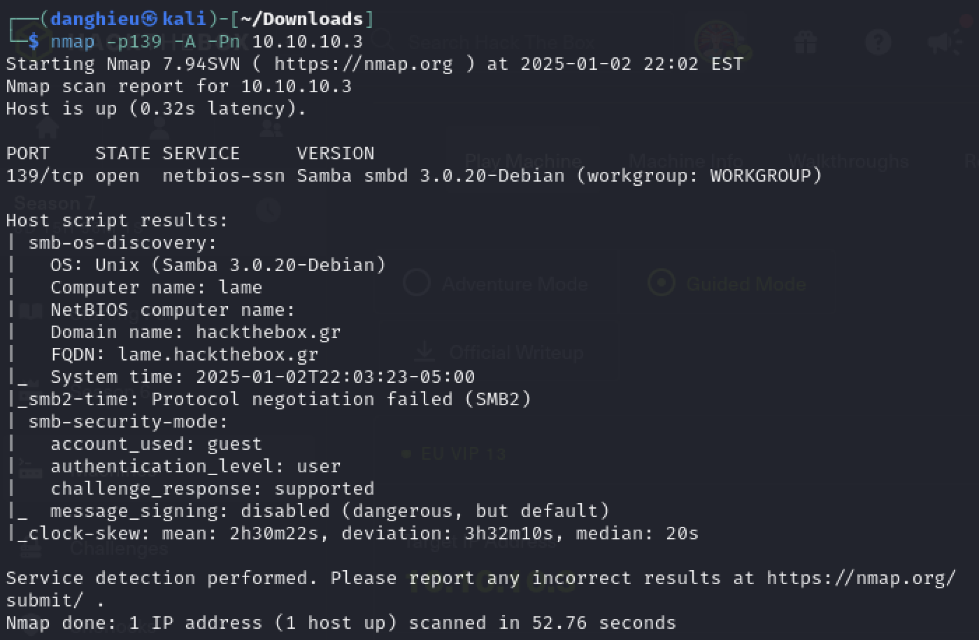

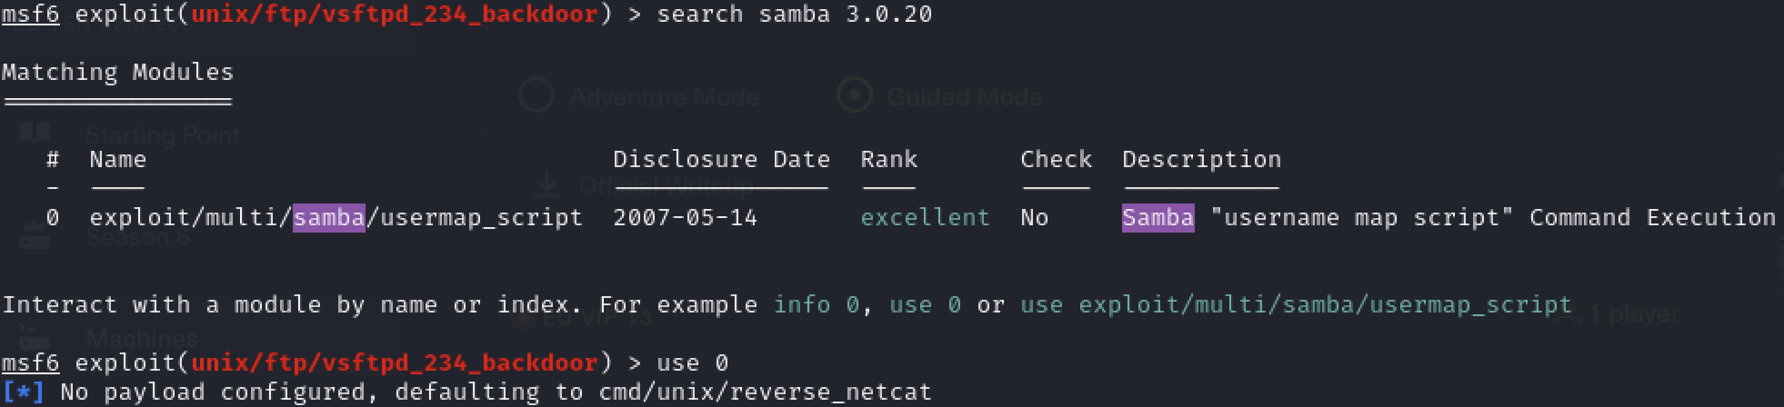

Khai thác thành công

